Домашнее задание Обрезановой Т.А. на 18-22.10
Фото и видео ответов присылать в личку на Watsap (предпочтительнее) или на электронную почту obrezanova@mail.ru
1 класс
Рабочая тетрадь Калининой стр.6 №4, 5 (четвертными нотами), стр.8 №16 (только ноты первой октавы), стр.9 №20, стр.15 №20, 21
3 класс
1.
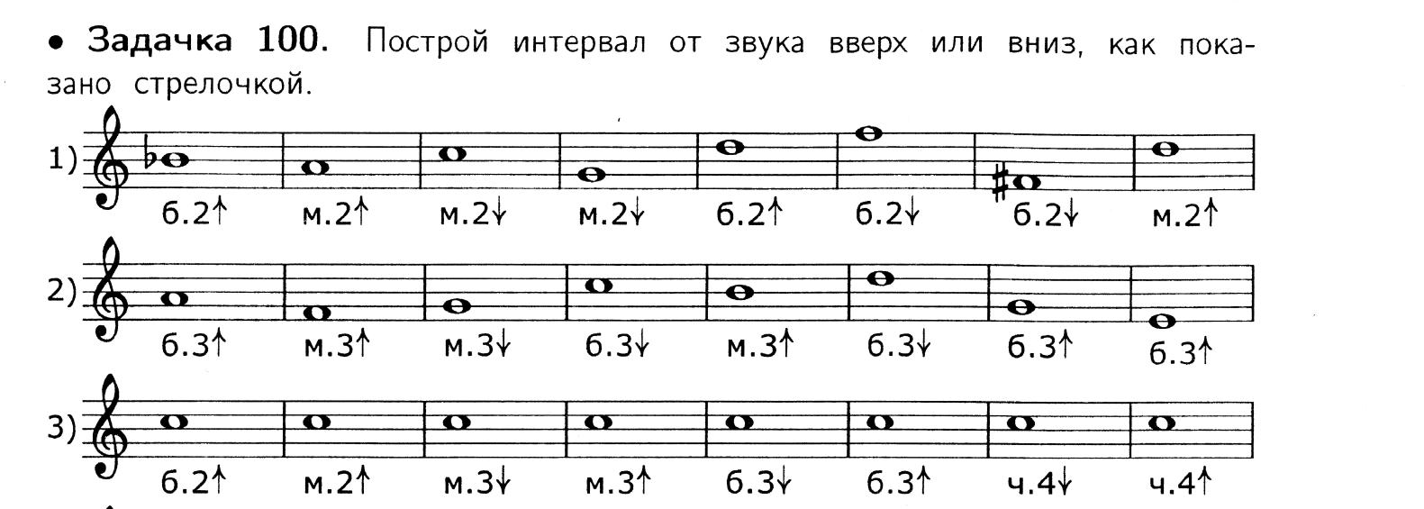
2.Учебник: №295 – наизусть, 291 – по нотам. Играть, петь, дирижировать.
3.Играть и петь построения в Ля мажоре в рт Калининой на стр.8, 20.
4 класс
1.Играть и петь построения в Ми маж в рт Калининой на стр.8, 15, 23.
2.
3.Учебник: №350 – наизусть. 353 – по нотам. Играть, петь, дирижировать.
6 класс
1.Играть, петь: Калинина стр.12 №1,3, гаммы гармонического мажора.
2. Учебник: №504 – наизусть (зачёт), 517 – наизусть играть, петь, дирижировать.
8 класс
Прислать фото построения 2 и 3 билетов, пение трёх билетов с номерами наизусть.

